TIPOS DE JOIN

JOIN (ou INNER JOIN):
Retorna apenas os registros que têm correspondência em ambas as tabelas, ou seja a intersecção entre elas, para realizar um inner join com mais tabelas deve concatenar os comandos SQL.
Exemplo:
select *
from tabela1 t1
join tabela2 t2
on t1.coluna = t2.coluna;
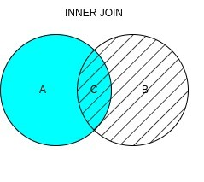
No diagrama acima o inner join retornaria apenas o sub-conjunto C (Azul-listrado)

LEFT JOIN (ou LEFT OUTER JOIN):
Retorna todos os registros da tabela à esquerda (tabela1) e os registros correspondentes da tabela à direita (tabela2). Se não houver correspondência, os resultados da tabela à direita serão NULL.
Exemplo:
select *
from tabela1 t1
left join tabela2 t2
on t1.coluna = t2.coluna;
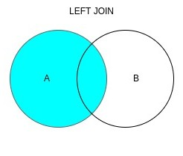
No diagrama acima o left join retornaria apenas o conjunto A (Azul)
RIGHT JOIN (ou RIGHT OUTER JOIN):
Retorna todos os registros da tabela à direita (tabela2) e os registros correspondentes da tabela à esquerda (tabela1). Se não houver correspondência, os resultados da tabela à esquerda serão NULL.
Exemplo:
select *
from tabela1 t1
right join tabela2 t2
on t1.coluna = t2.coluna;

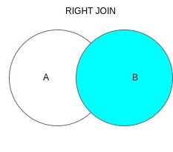
No diagrama acima o right join retornaria apenas o conjunto B (Azul)

FULL JOIN (ou FULL OUTER JOIN):
Retorna todos os registros quando há uma correspondência em uma das tabelas. Registros não correspondentes em ambas as tabelas serão preenchidos com NULL.
Exemplo:
select *
from tabela1 t1
full join tabela2 t2
on t1.coluna = t2.coluna;
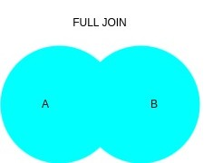
No diagrama acima o full join retornaria a união dos conjuntos A e B (Azul)

CROSS JOIN:
Retorna o produto cartesiano das duas tabelas, ou seja, cada linha de uma tabela é combinada com todas as linhas da outra tabela.
Exemplo:
select *
from tabela1 t1
cross join tabela2 t2;

select *
from tabela1, tabela2;

SELF JOIN:
Um join de uma tabela com ela mesma. Útil para consultas hierárquicas ou comparações dentro da mesma tabela, quando há auto-relacionamento, geralmente é usado com inner join ou left join.
Exemplos:
-- Define a tabela funcionario
create table funcionario (
id int auto_increment,
nome varchar(100),
id_gerente int,
constraint funcionario_pk primary key (id),
constraint funcionario_funcionario_fk foreign key (id_gerente) references funcionario(id)
) engine = InnoDB;

-- Insere 5 tuplas na tabela funcionario
insert into funcionario (nome, id_gerente) values
('joao', null),
('maria', 1),
('pedro', 1),
('jose', 3),
('ana', 3);

-- LEFT JOIN
-- retorna todos registros da tabela
select f.id as f_id, f.nome as f_nome, f.id_gerente as f_id_gerente, g.id as g_id, g.nome as g_nome
from funcionario f
left join funcionario g
on f.id_gerente = g.id;

-- INNER JOIN
-- retorna apenas os registros da tabela que possuem gerente
select f.id as f_id, f.nome as f_nome, f.id_gerente as f_id_gerente, g.id as g_id, g.nome as g_nome
from funcionario f
inner join funcionario g
on f.id_gerente = g.id;

